ЛЕГЕНДЫ ПИОНЕРСКИЕ

АЛЫЙ ГАЛСТУК

В одной самой обычной стране жил очень хороший мальчик. Он не терпел несправедливости и лжи. Окружающие его люди удивлялись, как ему хватает сил помогать взрослым и малышам и при этом следить за чистотой окружающей природы. Мальчик не чувствовал усталости, стремясь делать мир вокруг себя лучше. Ленивые люди не хотели присоединяться к его добрым делам и поэтому иногда ограничивали свободу мальчика. Однажды мальчик стоял на берегу моря и смотрел на вольных чаек, которым никто и ничто не мешало. Его благородное сердце почувствовало силу Великого Солнца – Светила земного. Оно не могло не помочь мальчику в его воле быть сильнее и свободнее, а главное – не одному продолжать сеять вечное, доброе. И тогда, по велению Солнца, на плечи мальчика опустилась чайка, освещенная алыми лучами восходящего Солнца, и наделила его чудесной магической силой. Благодаря алому символу – галстуку на плечах мальчика его заметили единомышленники, и еще очень много хороших людей присоединились к нему. С тех пор этот мальчик и те, кто к нему присоединились стали называться пионерами – людьми с большим сердцем и добрыми делами.

ЛЕГЕНДА О ГАЛСТУКЕ

Давным-давно в одной стране жили очень добрые люди. Они приносили всем людям радость, дарили добро, всегда первыми приходили туда, где случалось несчастье. И когда они поняли, что все вокруг стали счастливы, то сели не корабль и решили плыть в другие страны, помогать другим людям. А чтобы их повсюду узнавали, символом добра и счастья они выбрали алые паруса. И с тех пор люди стали ждать алые паруса. Каждое утро на рассвете на горизонте появлялся парус надежды.
Но однажды на море разразился большой шторм. Целую ночь бушевала стихия. Корабль, как щепку, носило по волнам. А на утро, когда шторм утих и появилось солнце, жители, как обычно, вышли на берег встречать алые паруса. Но горизонт был чист. И только волны вынесли на берег сорванные с мачт косынки. Люди стали носить их на шее как символ надежды, счастья, веры и добра. И люди в красных галстуках стали как бы частью этого корабля, и повсюду, где бы они ни появлялись, помогали окружающим, приносили добро и справедливость.

ТАК БЫЛО!
Однажды на берегу реки собралось много детей. Они наблюдали ужасное зрелище – тонула девочка. Никто не решался ей помочь (дело было осенью – вода была холодная, и большинство детей не умели плавать).
Но тут из толпы выбежал парень и, не раздумывая, бросился ей на помощь. Маленькие ребята с восхищением смотрели на героя. После того, как парень спас девочку, он скрылся в неизвестном направлении, и никто не знал его имени. Когда все стали расходиться, ребята увидели красный шарф. Все начали спрашивать друг друга: «Чей это шарф?» и тогда все поняли, что шарф спасителя. И маленькие ребята очень захотели быть на него похожими. Они решили разорвать его шарф на треугольники и стали носить его, чтобы быть такими же смелыми, сильными и мужественными.

ЛЕГЕНДА О ТВОРЦЕ И МАЛЕНЬКОМ ЧЕЛОВЕКЕ
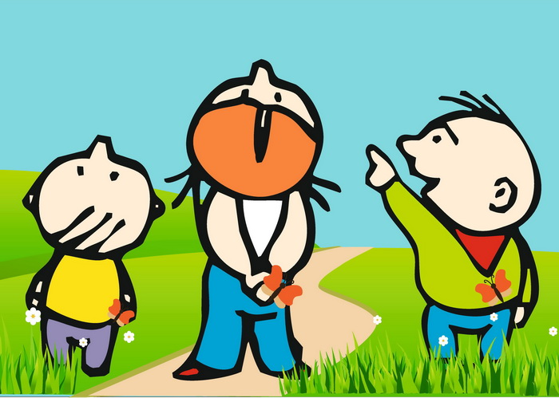
Было это в начале жизни… сидел на вершине горы великий Творец и смотрел вниз на Землю. Было ему очень грустно. Что же я сделал не так? Почему они так ненавидят друг друга? Почему они воюют, почему не думают об этих лесах, морях, чистом небе? Разве нельзя жить свободно и просто, любить людей и животных, ра-доваться солнцу и весне? А ведь я отдал им все, что мог, и заповедовал все, что знал. Но они продолжают убивать друг друга… они забыли, зачем явились на Землю… Что же мне делать?
И вдруг Творец увидел, как на гору проворно карабкается Маленький Человек. Надо же какой молодой и какой настойчивый! Лицо открытое, серьезное, а глаза добрые-добрые.
- Куда ты спешишь, Человек?
- Помочь тебе, о Великий!
Творец протянул ему руку и помог взобраться.
- Что же ты мне скажешь?
- О Великий! Научи каждого человека видеть в другом равного, научи любить другого, как самого себя, и научи отвечать и за себя, и за всю планету сразу.
- Учил, - вздохнул Творец, - а посмотри вниз – видишь, все по-старому…
Тогда Маленький Человек подошел поближе и что-то прошептал Творцу на ухо. И лицо Великого прояснилось, и он принял решение:
- Я дам этой планете еще один шанс!
А Человек поспешил обратно.
- Постой! Куда ты спешишь? Как тебя зовут?
- Некогда мне, о Великий! Там, у костра ждут меня дети! А имя мое – ВОЖАТЫЙ!

ЛЕГЕНДА О ПРАВОЙ ПОДНЯТОЙ РУКЕ

Известный всем закон правой поднятой руки раньше был обычным правилом ведения сбора. Позже возникла необходимость использовать его гораздо чаще и в повседневной жизни отряда, когда расшумевшихся, спорящих могла остановить поднятая рука человека, готового сказать важное, необходимое всем.
У этого закона есть любопытная легенда, которая объясняет значимость этого простого жеста. Послушайте ее.
В древние времена враждовали между собой соседствующие племена. Конца вражде не было, а силы уже иссякли. Тогда старый, мудрый человек одного из племен, убеленный сединами, наученный суровой жизнью, решил положить конец междоусобице. Он отправился в стан врага с гордо поднятой головой и поднятой кверху рукой, выставляя ладонь на обозрение противнику. Надо заметить, что самым большим позором воинов того времени была рана в ладони. Она означала, что воин защищался, оборонялся, прикрывался руками от нападающего, вместо того чтобы смело и напористо врываться в гущу боя. Старый воин сознательно обрекал себя на позор, выставляя ладонь для удара. Но ни одна стрела не вылетела из стана противника. Там осознали: поднятая рука старика означает что-то крайне важное, с чем он идет к противнику. Старик сумел заключить перемирие, добиться тишины и спокойствия. А жест поднятой руки (или открытой ладони) стал означать: «прошу меня выслушать».

ЛЕГЕНДА О ГИТАРЕ
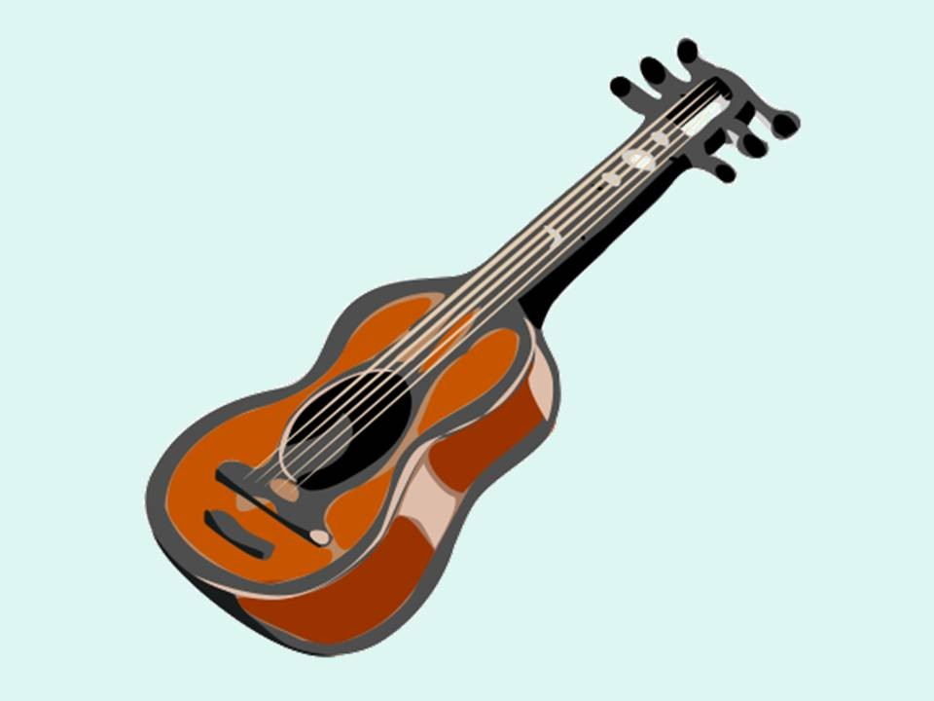
Жили на свете бездомные, но очень талантливые люди. Не было у них ни денег, ни крыши над головой. В один из хмурых осенних вечеров им надоело бродить по земле и они решили путешествовать по морю. Построили корабль и отправились в путь. В море они ловили рыбу и продавали ее в портах. Теперь они могли безбедно жить и ни о чем не заботиться. Но однажды они не заметили, как погрузились в прекрасный крепкий сон. Заснул и капитан, руки его разжались и выпустили штурвал. Внезапно налетела буря, и огромная волна захватила суденышко. Его отнесло на рифы и разбило в щепки. Путешественники очнулись в воде и в панике начали спасаться. Один из потерпевших оказался на суше раньше других и развел костер, чтобы высушить одежду. И вдруг увидел, как лазурная волна вынесла на берег непонятную деревянную штуковину с металлическими нитями. Человек хотел уже бросить ее в костер, но нечаянно задел за нити и … был поражен удивительной чистотой звука. Этот странный и необычный предмет как бы отражал все стихии: корпус – землю, струны – воду, звук – воздух, а руки, играющие на нем, - сам огонь. Человек попробовал поиграть на этом инструменте, и у него получилось. Его игру услыхали остальные путешественники, и тихая музыка помогла найти им дорогу к огню. В этот счастливейший вечер они решили назвать инструмент ласковым словом «гитара». И потом, через многие годы гитара помогала путешественникам открывать новые земли, страны, города. Влюбленным встречаться, врагам – мириться, а пионерам – еще крепче дружить. Они сочинили о ней различные легенды, песни, и гитара стала частью их жизни, их символом.

ЛЕГЕНДА О ПЕСНЕ

Когда-то, в далекие-далекие времена жили в глухих лесах странные, боязливые люди. Они жили поодиночке, и каждый сам для себя добывал пищу, одежду, строил жилье. Но вот однажды над лесом пронесся страшный рев – это поселился в лесу кровожадный Вепрь. Сметая все на своем пути, он наводил ужас громадными клыками на людей. Они забивались в свои норы и пещеры и в безумном страхе дрожали всю ночь. И не находилось смельчака, который вышел бы на поединок со страшным, ужасным зверем. Но появился в тех лесах Одинокий Охотник. И как всегда ночью пришел к людям Вепрь. И снова грозный рев раздавался над лесом. И снова люди прятались в свои убежища. И только Одинокий Охотник гордо встал на пути у чудовища. Но не выдержало копье Охотника, сломалось. И люди, робко выглядывавшие из пещер, в ужасе вскричали. И слились сотни голосов в один протяжный, дикий вопль. И – о чудо! Зверь остановился. И вновь закричали люди. Но теперь этот крик окреп и вырос. И зверь бежал! А люди продолжали кричать. Но это уже был не вопль отчаяния, а крик радости и победы! И чем больше кричали люди, тем больше они слышали друг друга. Удивлением и радостью сияли их лица. Как же это здорово – понять и услышать тех, кто рядом! А крик становился все мелодичнее. Так появилась песня! И так она полюбилась людям, что они чаще стали собираться на общую песнь встречи восхода солнца, песнь удачной охоты, хорошей погоды, удачного урожая. С тех пор песня так и осталась жить среди людей.

ЛЕГЕНДА О КОСТРЕ

Один человек очень любил детей. Но дети ссорились, дрались между собой. И тогда человек решил собрать всех ребят вместе, чтобы они подружились и лучше узнали друг друга. И вот однажды вечером он зажег костер, и ребята стали сходиться к огню. Тогда дети поняли, что они – люди, у них есть общие мысли, желания, беды и радости. С тех пор костер считается символом общения и дружбы.
На земле было темно. А люди хотели света и тепла. И вот однажды их постигло страшное бедствие: ожили вулканы земли. Много людей погибло в борьбе со стихией. На земле остались только самые молодые и выносливые. Но нет худа без добра. Эти люди сумели приручить огонь. Теперь они каждый вечер собирались у костра и вспоминали погибших братьев. И все-таки эти люди были первыми, кто смог приручить огонь. И поэтому они называли друг друга пионерами. А костер – пионерским символом удачи людей, которых объединила одна забота.

